- 31 мая 1223 года Битва на реке Калке. Это сражение между объединённым русско-половецким войском и монгольским корпусом, действовавшим в рамках похода Джэбэ и Субэдэя 1221—1224 годов.
4 марта 1238 г Битва на реке Сить, или Ситская битва. Сражение между войском владимирского князя Юрия Всеволодовича и корпусом Бурундая.
15 июля 1240 - Не́вская би́тва. Сражение на реке Неве между новгородским войском под командованием князя Александра Ярославича и шведским войском.
2 августа 1377 года - Битва на реке Пьяне — сражение ордынского войска под предводительством царевича Араб-шаха Музаффара и объединённого русского войска под предводительством князя Ивана Дмитриевича.
11 августа 1378 года - Битва на реке Воже — сражение между русской ратью под командованием Дмитрия Донского и войском Золотой Орды под командованием мурзы Бегича.
8 сентября 1380 года – Куликовская битва. Непрядва, Дон.
Осень 1480 - Стоя́ние на реке́ Угре́ — военные действия между ханом Большой Орды Ахматом и великим князем московским Иваном III в союзе с Крымским ханством.
26—29 ноября 1812 - Сражение на реке Березине — бои между французскими корпусами и русскими армиями Чичагова и Витгенштейна на обоих берегах реки Березина во время переправы Наполеона в ходе Отечественной войны 1812 года.
1942-1943 годы - Сталинградская битва или битва на Волге. Вот только часть рек, на которых происходили значимые для России военные сражения.
- Битва на реке Альте
Место: ок. г. Переяславль – левый берег Днепра, южнее Киева. Год: 1068 г. Причины: Защита Киева от натиска половцев с юга. Краткое описание: Половцы вторглись на Русь во главе с ханом Шаруканом по левому берегу Днепра. Русские князья - Ярославичи вывели войска навстречу.
Итоги: Первая боевая схватка с половцами оказалась неудачной. Ярославичи были разбиты. Половцы грабят окрестности Киева. Вече требует выдать людям оружие для защиты. Ярославичи не соглашаются. Киевляне восстают и изгоняют Ярославичей.
- Невская Битва (1240 год)
Новгородскому князю было всего 19 лет, когда летом 1240 года шведские корабли, вероятно, во главе с Биргером Магнуссоном, вошли в устье Невы. Зная, что Новгород лишен поддержки южных княжеств, шведы, наставляемые из Рима, рассчитывали, как минимум, захватить все земли к северу от Невы, попутно обращая в католичество и язычников, и православных карел.
Молодой новгородский князь возглавил молниеносную атаку своей дружины и разгромил лагерь шведов, прежде чем они успели его укрепить. Собираясь в поход, Александр так торопился, что не собрал всех новгородцев, пожелавших присоединиться, посчитав, что скорость будет иметь решающее значение, и оказался прав. В битве Александр сражался в первых рядах.
Решительная победа над превосходящими силами принесла князю Александру громкую славу и почетное прозвание — Невский.
Однако новгородские бояре опасались усиливающегося влияния князя, и пытались отстранить его от управления городом. Скоро Александр уехал из Новгорода, однако уже через год угроза новой войны заставила новгородцев снова обратиться к нему.
Краткое описание: Подойдя с суши, русские отряды внезапно и стремительно обрушились на шведский лагерь, нанеся шведам полное поражение.
Участники: Александр Невский, Гаврило Олексич, Сбыслав Якунович и др.
Итоги: Расстроены планы шведов по захвату Ладожских земель Новгорода, в условиях установления на Руси господства Орды победа имела важное значение для сохранения Русского государства вообще.

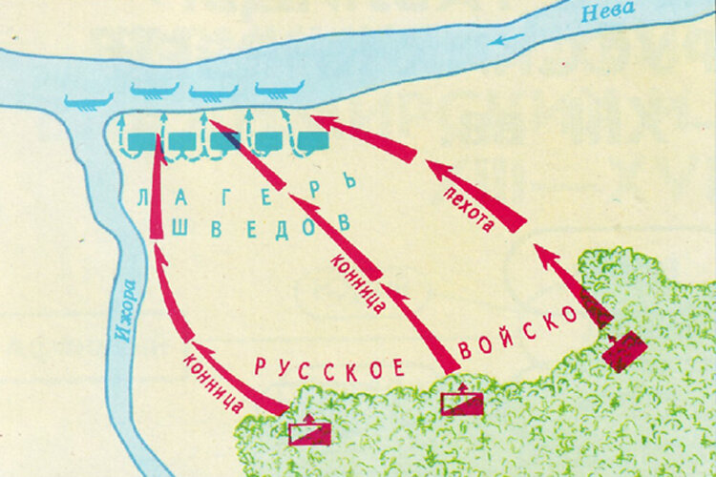
Место: у впадения реки Ижоры в Неву.

- Халхин-Гольская операция
С начала 1939 года в районе границы между Монгольской Народной Республикой (на территории которой в соответствии с советско-монгольским протоколом 1936 года находились советские войска) и марионеточным государством Манчжоу-го, фактически управлявшемся Японией, произошло несколько инцидентов между монголами и японо-маньчжурами. Монголия, за которой стоял Советский Союз, объявила о прохождении границы близ маленького поселка Номон-Хан-Бурд-Обо, а Манчжоу-го, за спиной которой стояла Япония, провела границу по реке Халхин-Гол. В мае командование японской Квантунской армии сосредоточило у Халхин-Гола значительные силы. Японцам удалось добиться превосходства в пехоте, артиллерии и кавалерии над развернутым в Монголии советским 57-м отдельным стрелковым корпусом. Однако советские войска обладали преимуществом в авиации и бронетанковых войсках. С мая японцы удерживали восточный берег Халхин-Гола, однако летом они решили форсировать реку и захватить плацдарм на «монгольском» берегу.
2 июля японские части перешли официально признанную Японией «маньчжуро-монгольскую» границу и попытались закрепиться. Командование Красной армии ввело в действие все силы, которые могли быть доставлены в район конфликта. Советские механизированные бригады, совершившие беспримерный марш-бросок по пустыне, с ходу вступили в бой в районе горы Баин-Цаган, в котором с обеих сторон участвовало около 400 танков и бронемашин, свыше 300 орудий и несколько сот самолетов. В результате японцы потеряли практически все свои танки. В ходе 3-дневного кровопролитного сражения японцев удалось оттеснить за реку. Однако теперь на силовом решении вопроса настаивали уже в Москве, тем более что существовала угроза повторного японского вторжения. Командующим стрелковым корпусом был назначен Г. К. Жуков. Авиация была усилена пилотами с опытом боев в Испании и Китае. 20 августа советские войска перешли в наступление. К исходу 23 августа японские войска были окружены. Попытка деблокировать эту группу, предпринятая противником, была отражена. Окруженные яростно сражались до 31 августа. Конфликт привел к поголовной отставке командования Квантунской армии и смене правительства. Новое правительство немедленно попросило советскую сторону о перемирии, которое было подписано в Москве 15 сентября.

- Сталингра́дская би́тва — одно из важнейших и крупнейших генеральных сражений Второй мировой и Великой Отечественной войн между Красной армией и вермахтом.
2 февраля — день окончания Сталинградской битвы, является одним из дней воинской славы России.
Летом 1942 года началась невиданная по своему значению, размаху и напряжению битва на подступах к Дону и Волге. 200 дней и ночей Красная Армия перемалывала отборные соединения Германии и её союзников. Сталинградская битва, которая изменила историю и переломила ход всей Второй мировой войны, продлилась с 17 июля 1942 года по 2 февраля 1943 года и закончилась полной победой советских войск. Оборонительный этап операции продолжался до 18 ноября 1942 года, а с 19 ноября начался наступательный этап.
Значение Сталинградской битвы — общий перелом в ходе всей Второй мировой войны. Враг лишился сотен тысяч опытных солдат и офицеров, вынужден был отступить с Северного Кавказа, оставить Ставрополье, Кубань, Ростов-на-Дону. В январе 1943 года была прорвана блокада Ленинграда. В марте 1943 года под влиянием поражения в Сталинградской битве немцы очистили территорию Ржевско-Вяземского выступа и более уже никогда не угрожали безопасности Москвы. Теперь всему миру стало понятно, что СССР не проиграет войну нацистской Германии, а будет и дальше наступать до полного поражения гитлеровского блока.
Слово «Сталинград» стало синонимом победы. Битва на Волге вдохновляла миллионы людей в оккупированных странах на мощное сопротивление. В то же время союзники СССР стали всё больше задумываться о необходимости открытия второго фронта в Европе, поскольку Красная Армия доказала, что она и одна может разбить гитлеровскую Германию.
В 1965 году Сталинград стал городом-героем. Медалью «За оборону Сталинграда» были награждены более 700 тыс. участников этой грандиозной битвы. 2 февраля — день разгрома советскими войсками немецко-фашистских войск в Сталинградской битве — является сегодня Днём воинской славы России.

